**ПОЛИМЕРНАЯ**

**ГЕРМЕТИЗИРУЮЩАЯ ЛЕНТА**

**KURSON GL-M**

Гидроиозоляционная бутилкаучуковая самоклеящаяся лента, дублированная металлизированной пленкой. Самоклеящий слой защищен антиадгезионным материалом. Выпускается в рулонах шириной 100 мм (по 5 метров в рулоне) и 150 мм (по 10 метров в рулоне). Толщина герметизирующего слоя – 1,5 мм.

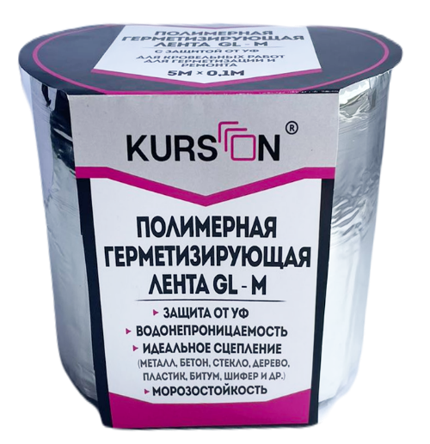**ОСНОВНЫЕ ПРЕИМУЩЕСТВА:**

-защита от ультрафиолета;

- отличная адгезия ко всем видам материалов (кирпич, металл, дерево, бетон, стекло и др.);

- высокие гидро-пароизоляционные показатели;

- широкий интервал эксплуатации: от -600Сдо +1400С;

- морозостойкость;

- антикоррозийные свойства бутилкаучукового слоя;

- долговечность (20 лет);

- удобство и безопасность нанесения;

**ОБЛАСТИ ПРИМЕНЕНИЯ:**

- для герметизации и ремонта кровли;

- для герметизации и ремонта вентиляционных и водосточных систем;

- для гидроизоляции монтажных швов и стыков различного назначения;

- для антикоррозийной защиты и гидроизоляции трубопроводов и емкостей и др.

**УКАЗАНИЯ ПО ПРИМЕНЕНИЮ:**

Рабочие поверхности конструкций или деталей должны быть очищены от ржавчины, влаги, пыли, наледи.

Необходимо отмерить необходимой отрезок ленты, снять антиадгезионное покрытие, нанести на рабочую поверхность и тщательно прикатать.

**ТЕХНИЧЕСКИЕ ХАРАКТЕРИСТИКИ:**

|  |  |  |
| --- | --- | --- |
| **Наименование показателя** | | **Норма** |
| 1. | Прочность сцепления, Мпа, не менее | 0,1 |
| 2. | Адгезионная прочность, (кгс/см), не менее | 0,3 |
| 3. | Влагопоглощение,% | 0-0,03 |
| 4. | Температурный интервал, 0С | от -60 до +140 |
| 5. | Долговечность | 20 лет |
| 6. | Пенетрация,0,1 мм | 3-90 |

Гарантийный срок хранения 12 месяцев со дня изготовления, при условии соблюдения правил хранения.

**ООО «ТД Герметик»**

**606002, Нижегородская обл., г. Дзержинск, ул. Ленинградская, д. 8, кв. 2**

**8(8313) 39-72-29, 8 910 898 60 86**

[**www.tdgermetik.ru**](http://www.tdgermetik.ru)[**tdgermetik@yandex.ru**](mailto:tdgermetik@yandex.ru)